Graphisme, musique et interactivité
- Nom de l'étudiante: Flora Vander Poorte
- Lien vers le karma: Flora Vander Poorte

DOSSIER ACCREDITATION 15 JUIN
dossier_accreditation.pdf

Thématique
Pour mon mémoire, je souhaite mener une reflexion autour de la musique et du graphisme au travers de l’interactivité. Créer et mélanger des dispositifs techniques et différents supports (print et numérique) afin de questionner notre perception de la sonorité et du graphisme. Explorer les sons au travers de différents médias pour créer des effets visuels conceptuels et impactants. Questionner la relation entre l’image et le son, entre l’imagerie visuelle sous toutes ses formes et la composition musicale (sous toutes ses formes également)
Concernant mon macro-projet, j’aimerais explorer ces questions en mélant les expérimentations graphiques et plastiques (peinture, sérigraphie, linogravure…) à des dipositifs électroniques ou numériques. Créer des applications simples et graphiques (boîte à rythme, visualisation, jeux, affiches/cd interactifs…) autour de la musique.

Comment la culture visuelle, le graphisme, peut-il créer des expériences sonores ?

Vocabulaire :
analogique : Se dit d'une grandeur physique mesurée par une fonction continue ou d'un signal dont les variations sont continues. Se dit de systèmes, dispositifs ou procédés qui représentent, traitent ou transmettent des données sous la forme de variations continues d'une grandeur physique.
numérique : Se dit des systèmes, dispositifs ou procédés employant ce mode de représentation discrète
synesthésie : « syn » et « aesthesis » signifiant “ensemble” et “sens”en grec. Phénomène neurologique - Expérience subjective, trouble de la perception dans lequel une sensation supplémentaire est ressentie dans une autre région du corps que celle qui est perçue normalement.
interactif : Se dit d’un support de communication favorisant un échange avec le public. Émission, exposition, livres interactifs.
interaction : (de « inter » et « action ») Influence réciproque de deux phénomènes, de deux personnes.
interactivité : (Inter = entre ; activité = évoquant un état d’excitation) Activité de dialogue entre un individu et une information fournie par une machine.
jeu: Désigne à la fois un amusement libre et l’activité ludique en tant qu’elle est organisée par un système de règles définissant succès et échec, gain et perte.

Supports d'enregistrement
-> Ludovic Tournès
Notre rapport à la musique a évolué en raison des progrès techniques.

musique concrète - avant garde de la musique électronique ?
La musique concrète naît en 1948 dans les studios de la Radio-Télévision Française à Paris, à l’initiative du polytechnicien Pierre Schaeffer. Le constat fortuit qu’un sillon de disque fermé sur lui-même provoquait la répétition du même son lui fournit l’idée d’un système musical dans lequel des sons issus de diverses sources pourraient être travaillés en studio puis fixés sur des bandes magnétiques. Pierre Schaeffer définit ainsi la musique concrète : « Nous avons appelé notre musique “concrète” parce qu’elle est constituée à partir d’éléments préexistants, empruntés à n’importe quel matériau sonore, qu’il soit bruit ou son musical, puis composée expérimentalement par une construction directe, aboutissant à réaliser une volonté de composition sans le secours, devenu impossible, d’une notation musicale ordinaire. »
Le terme de musique concrète s’oppose donc naturellement à celui de musique abstraite où le compositeur recourt à l’écriture pour formaliser sa pensée musicale. Ce n’est pas uniquement l’absence de partition qui la caractérise : elle se distingue d’autres musiques qui n'en utilisent pas (à l’instar des musiques improvisées) par le choix des matériaux (que Schaeffer appelle « objets musicaux ») et par leur traitement. Ainsi, elle abolit la hiérarchie entre les notions de « bruits » et de « sons », bouleversant ainsi la conception musicale qui régnait jusqu’alors.
Les premiers essais de musique concrète sont les Etudes de bruits de Schaeffer (1948) dans lesquelles il use d’objets insolites comme sources sonores (tourniquets, casseroles, bruits de train, sifflet…). Mais c’est avec le compositeur Pierre Henry, en 1950, que Pierre Schaeffer crée la Symphonie pour un homme seul où il utilise l’infinie variété de bruits humains (cris, gémissements, diverses inflexions de voix) comme base de l’œuvre
B. Stiegler, La technique et le temps A mesure que l’on a des chocs et innovations technologiques, on a des pertes de savoirs faires et ajd la Q centrale, c’est comment on fait pour redonner des savoir faire aux gens, dans le contexte contemporain. Comment on fait pour redonner du savoir faire aux gens, sachant que ce savoir à été intégré dans des machines, qui sont des simples players ? Comment on sort de la consommation pure ? comment on peut devenir acteur ?
La possibilité technique qu’offre l’enregistrement a considérablement modifié notre rapport à la musique : pour écouter de la musique, un aménagement de l’espace permettant l’évènement musical (le piano dans un salon, la scène dans un café…) n’est pas nécessaire ; la musique s’entend sans musicien ni instrument, dans une voiture, dans un train ou à pied, en courant ou en se prélassant dans un bain ! Mais l’enregistrement n’est-il pas l’enregistrement d’une œuvre déjà faite ? Autrement dit, l’enregistrement ne consiste-t-il pas simplement à diffuser ce qui a été joué, c’est-à-dire à rendre accessible (audible) un évènement musical passé ?
Il importe de distinguer deux fonctions de l’enregistrement : en tant que témoin et en tant qu’œuvre. Dans les deux cas, l’enregistrement garantit la possibilité de faire l’expérience d’une structure musicale à de multiples reprises. Toutefois, dans le premier cas, l’enregistrement transmet une source : lorsque nous assistons à un concert et que nous l’enregistrons grâce à notre téléphone, nous captons cette source ; l’enregistrement se fait à partir de cette source ; l’enregistrement est un moyen, une médiation pour entendre la source. Dans le second cas, l’enregistrement crée, construit, constitue une œuvre : il se compose d’une matière sonore, se fait avec cette matière sonore ; l’enregistrement est la finalité. Ainsi, les disques ne supposent pas pour exister de performance musicale devant un public. Le but de l’enregistrement n’est pas de rendre audible ce qui pourrait être entendu en direct. Lorsque les musiciens jouent en studio, ils produisent une partie de la matière sonore mais sans le montage, sans les compétences des techniciens du son, sans l’agencement architectural qui donne la « couleur » d’un album, il n’y aurait pas d’œuvre. Mais alors comment penser les concerts et tournées en direct des artistes ? Loin d’interpréter l’enregistrement (celui-ci ne peut qu’être dupliqué de façon strictement identique), les artistes proposent des variations à partir de l’enregistrement : ils s’y réfèrent tout en le modifiant.
http://encyclo-philo.fr/musique-a/
Avec l’enregistrement, l’œuvre musicale se donne soit dans sa continuité temporelle soit de manière fragmentée. L’auditeur, limité par l’enregistrement à ce qui est audible, focalise son attention sur les sons et leurs rapports. Mais l’enregistrement permet de porter son attention sur des aspects négligés ou insuffisamment perçus lors d’une première écoute. La possibilité de réitérer de manière répétitive l’écoute musicale rend plus aisée l’appropriation de certains détails, notamment formels, qui échappent à une perception immédiate. Et à la différence d’une écoute en direct, c’est davantage l’auditeur qui choisit de porter son attention sur tel ou tel aspect. Sa densité rend par contre plus difficile une saisie formelle synthétique, globale. L’enregistrement audio-visuel, quant à lui, rend possible une plus grande acuité visuelle sur des détails, tels les gestes musicaux des musiciens, et guide notre attention sur des éléments peu perceptibles de façon immédiate.

Le rapport au temps et à l'espace
Questionner la notion du temps au travers de la musique. Comment la musique influence notre perception du temps ? L’art du temps et l’art de l’espace – comment on peut traduire l’un dans l’autre
On retrouve de nombreux éléments et termes issus de la musique dans les arts plastiques : ex la composition d’un tableau - une gamme, mot dérivé du grec « khrōma » signifiant « couleur »
-> Structuralisme : C'est une théorie selon laquelle l'être humain ne peut être appréhendé qu'à travers un réseau de relations symboliques qui sont autant de structures auxquelles il participe sans en être conscient. Théorie qui propose d'appréhender toute langue comme un dispositif dans lequel chacun des éléments n'est définissable que par les relations d'équivalence ou d'opposition qu'il entretient avec les autres, cet ensemble de relations formant la «structure». Courant de pensée qui analyse les oeuvres en terme de relation et qui prend comme modèle la musique. Lévi-Strauss et « la musique ». Dissonances dans le structuralisme, https://www.cairn.info/revue-histoire-des-sciences-humaines-2006-1-page-101.htm
« le temps est comme une toile sur laquelle on imagine que la musique est présentée, exactement comme la toile spatiale fournit le support sur lequel une peinture est présentée ».https://books.openedition.org/contrechamps/2077?lang=fr
Narration dans une image fixe, comment on introduit du temps dans l’espace ? Deleuze – ex BD – Comment le temps de maintient ? par la mémoire La musique est un ex de Q philosophe
Comment dans l’image introduit du temps ou pas ? Q de la synesthésie ?
Composition 6
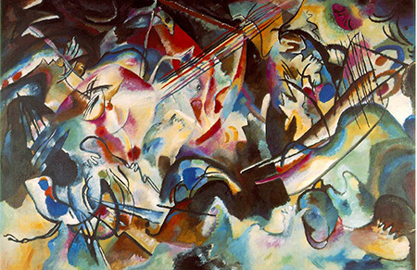
Jaune Rouge Bleu
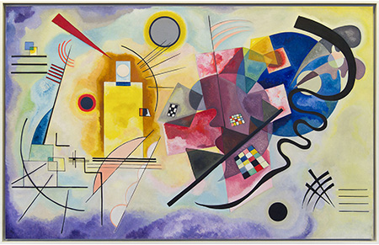
En 1912 il peint Avec l'Arc noir une des premières œuvres abstraites (qui ne représente rien de la réalité), et conçue comme telle, de l’histoire de l’art. Elle ne représente rien d'autre que des formes et des couleurs libérées de la « figure », de la « représentation » du monde. Cette liberté des formes tend à provoquer des émotions, des sentiments par le jeu de la composition, des harmonies colorées, des équilibres, des masses et du mouvement organisé autour de l'arc noir. Il est comme le chef d’orchestre de toute la toile. Le geste improvisé du peintre révèle malgré tout une mise en scène réfléchie, pensée, où rien n'est laissé au hasard, pour déclencher chez le spectateur une « vibration ». Kandinsky cherche ici à restituer la musique de Wagner, d’où le terme abstraction « lyrique » (lié à la musique). Après son premier tableau abstrait, en 1910 Kandinsky nourri des observations et des expériences accumulées peu à peu autour du pouvoir des couleurs. Il explique dans cet ouvrage que chaque couleur nous transmet une émotion : Le « jaune » est la couleur typiquement terrestre dont la violence peut être pénible et agressive
Rapport temps image en esthétique – Francis Wolff Pourquoi la musique ?
Comment le temps se traduit dans l’espace ? Sur la Q de temps réel, Q du clip vidéo – relation temps/image – Relation temps /image central, et dans l’image fixe ou en mvt
Comment la musique altère notre perception du temps? http://nautil.us/issue/22/slow/how-music-hijacks-our-perception-of-time-rp https://www.konbini.com/fr/tendances-2/comment-la-musique-altere-notre-perception-du-temps/

Ecriture graphique
• La partition classique (solfège) : une des façon de visualiser la musique la plus encrée dans la mémoire collective occidentale.
• La partition de Xenakis : Iannis Xenakis est un des premiers compositeurs à avoir utilisé un ordinateur pour créer de la musique à partir d’un algorithme mathématique. Il crée ses propres partitions avec des formes plus ou moins complexes qui suivent une trajectoire, pour créer et illustrer sa pensée.
S’intéresser aux partitions – la partition a peu évolué jusqu’au XXème s.– Le terme de partition graphique apparaît dans les années cinquante en relation avec certaines partitions créées notamment par des compositeurs tels que Earle Brown, John Cage, Morton Feldman et Christian Wolff… Une partition graphique est une forme de notation musicale qui utilise des symboles et des indications textuelles non conventionnels pour indiquer la manière dont doit être interprété un morceau de musique. Elle est fréquemment utilisée dans la musique expérimentale, qui dans de nombreux cas est délicate à transcrire en utilisant la notation standard. La partition graphique et ses déclinaisons (partition texte, partition verbale, etc.) occupent dans l’histoire de la musique savante occidentale une place tout à fait singulière. Des partitions graphiques, dans lesquelles la musique est représentée par des symboles et des illustrations, des portées n'indiquant que la hauteur relative des notes, les notes effectivement jouées n'étant décidées qu'au moment de l'interprétation … éléments graphiques qui interviennent et qui créés un nouveau langage.
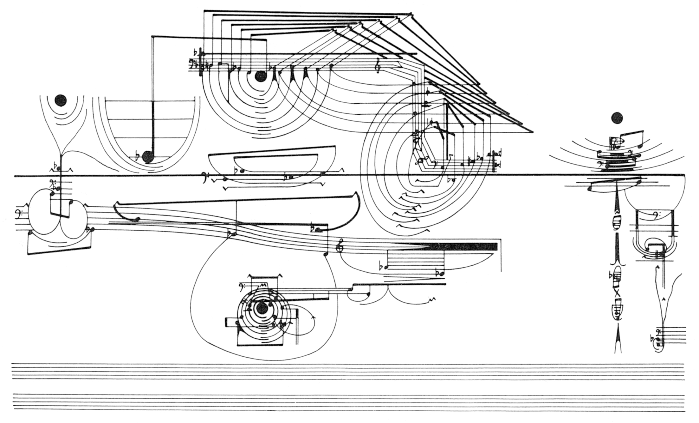
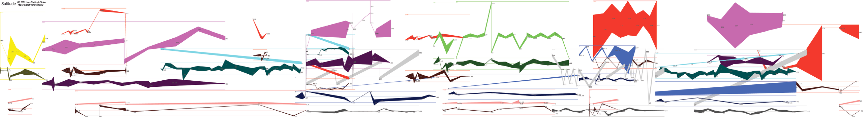
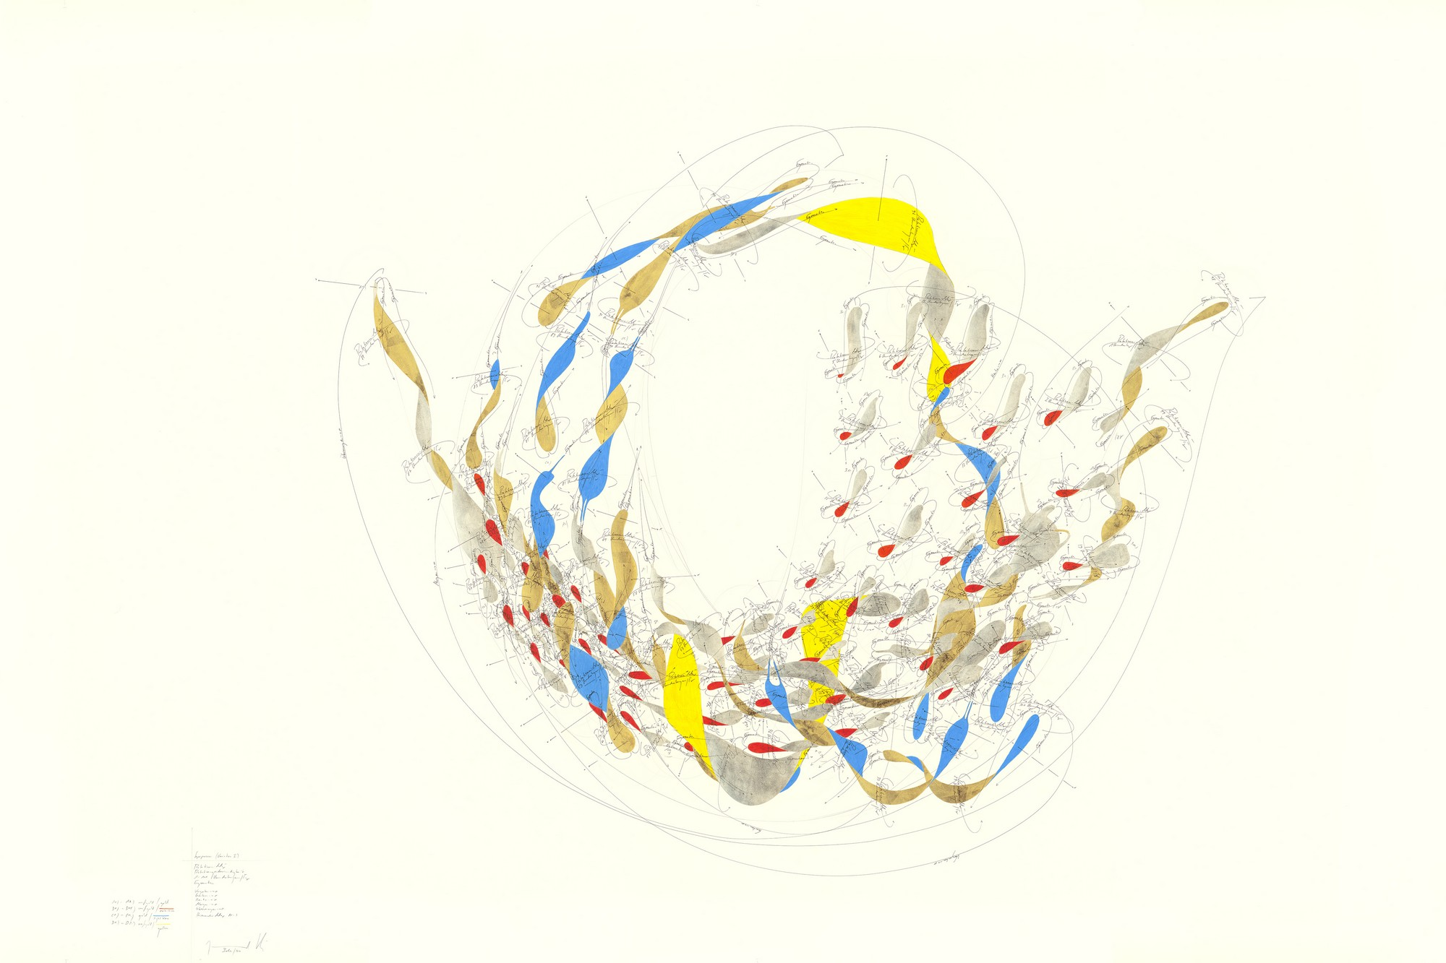
Cornelius Cardew Hans-Christoph Steiner Jorinde Voigt – offre une autre vision artistique de l’écriture – exploration des processus de cartographie scientifique
Référence article - La partition graphique et ses usages dans la scène improvisée The Graphic Score and its Uses in the Improvised Music Scene Matthieu Saladin https://journals.openedition.org/volume/2048?fbclid=IwAR2E9DVnkM2LXzm8_ooB50PXaSJ5wuKinN5eN5AwXps9HKl-pcyzpH2RoE8
Fritz Winckle Sonogram

Interactivité graphique
D’après Catherine Guéneau, ce terme tend à se confondre avec une notion bien antérieure : l’interaction. L’interaction favorise l’échange avec le public, c’est une influence réciproque de deux phénomènes, de deux personnes. Il semblerait donc que l’interactivité soit présente bien avant le numérique, mais qu’il s’agissait alors d’interaction. Par exemple, on en retrouve les prémices dès les théâtres antiques Grecs, dans lesquels les spectateurs interagissaient avec des intervenants qui les faisaient se projeter émotionnellement dans une fiction. Cependant, cela se faisait de façon passive. Or, aujourd’hui l’interactivité permet de rendre actif le spectateur, de le mettre directement en contact avec un dispositif. On assiste ainsi à une remise en question de la place de l’utilisateur. On peut se demander comment cette interactivité tient à se renouveler.
Analogique et numérique – la Q ? de la visualisation, comment en temps réel on peut traduire des sons de la musique – mais y’a le processus inverse aussi traduire de l’image en musique – comme reconstituer une partition – Traduire une quantité numérique en musique – écouter une image – visualiser la musique Le numérique permet ces transformations – scanner une image et la lire, l’écouter
Explorer la question de l’interactivité par la pratique graphique (outils traditionnels et numériques) Expérimenter le son et l’image par le son
-> expérimenter Audacity, Processing…
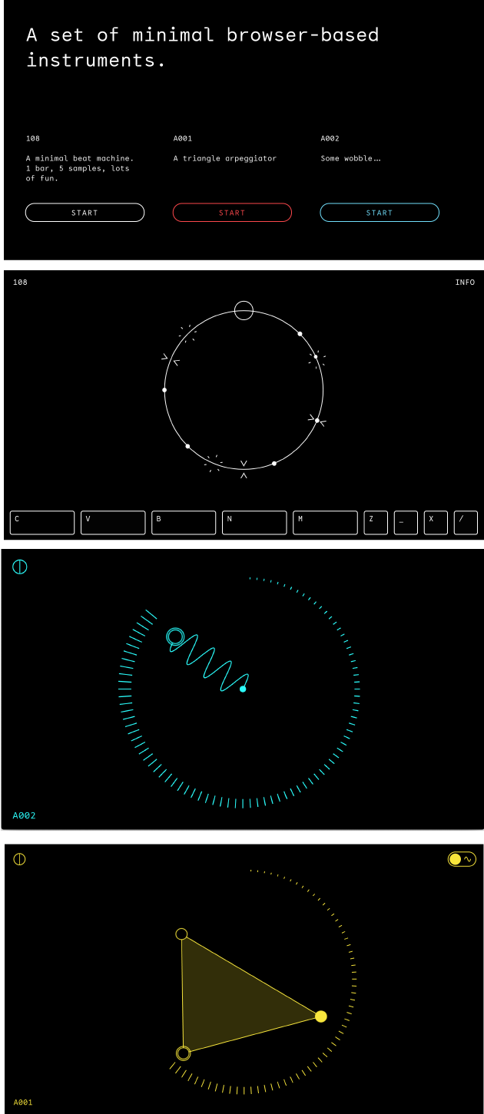
Le designer et graphisme Martin Wecke possède un studio Design Cod Lab à Berlin, où il travaille sur des expériences numériques et interactives et des systèmes graphiques. Il combine une conception graphique réfléchie avec des formes d’interaction surprenantes. Il a réalisé une machine à beat minimal «108» permettent à quiconque de créer des rythmes techno avec son clavier, un sample, ou encore un arpégiateur triangulaire pour moduler le son. Lorsque l'utilisateur appuit sur un son, une icône (qui représente ce son particulier) apparaît sur le cercle (qui représente la boucle du battement). Un petit point tourne autour du cercle à 108 BPM, activant les sons lorsqu'il frappe leurs icônes. 108 est une boite à rythme de visualisation créative des rythmes en boucle qui se joue dans le navigateur.
Univers minimaliste et efficace pour s'amuser ludiquement à créer du son.

Le logiciel VisuaMusio sur Ipad. VisuaMusio permet de composer librement des suites de sons et de formes qui mises bout à bout forment une partition aléatoire. Par un gest, un rond jaune apparaît accompagné d’un son aigu et rythmé. Un second tapoté et voici un triangle rouge doté d’un trémolo tressautant. Un troisième et c’est un carré vert qui sonne tandis qu’il se divise en quatre parts égales.On peut donc composer notre partition à l'aide de formes géométriques et de couleurs différentes afin de varier les sonorités. Tout reste en mémoire et, au fur et à mesure, la partition qui défile va devenir un véritable paysage que l’on va pouvoir rejouer.
Dans la même idée, le site Chrome Lab Experience rend l'apprentissage de la musique plus accessible grâce à des expériences pratiques et amusantes. Explorer la musique avec
https://musiclab.chromeexperiments.com/Experiments?fbclid=IwAR2Y0t5x6PQ69pxRh1Be4Bw28kHD-_qPV8P9ipQjUsnDgKx3TxJbCgTGtwM

Bibliographies / Réseaux

Bibliograhie
- Floss manual, Processing
- Catherine Guéneau, « L’interactivité : une définition introuvable »
- Paul Valéry, « La Conquête de l’ubiquite», 1928
- Nicole Pignier, « Le plaisir de l’intéraction entre l’usager et les objets TIC numérique »
- Fanny Georges, « Sémiotique de la représentation de soi dans les dispositifs interactifs»
- Benjamin Hoguet, La narration réinventée
- Laurent De Wilde, Les fous du son
- Eric Brabant, Le graphisme dans la musique
- Olivier Sacks, Musicophilia
- Philippe Robert, Musiques expérimentales
- Magazine Etapes (n°215 Graphisme Français), article Montrer le graphisme en France de Nawal
Bakouri
- Françis Wolff, Pourquoi la musique ? « Qu’est-ce que la musique ? La musique est l’art des sons. »

Sitographie
- graphism.fr
- sonore-visuel.fr
- http://www.sonore-visuel.fr/fr/evenement/french-touch-graphisme-video-electro
- unilim.fr
- https://www.franceculture.fr/emissions/juke-box/aux-sources-de-lelectro-les-sorciers-du-son?utm_medium=Social&utm_source=Facebook&fbclid=IwAR3mBAT1MiBDKcVLoxhzDqE8cGR2nRmpfcL3cqF3O9aC38KNSXO-99NdrKM#Echobox=1586330212
- Partitions graphiques https://journals.openedition.org/volume/2048?fbclid=IwAR3qQaJGVRPC-GBjxofMBbsuc0P1gFgus-tgksRb-UkcefrYPOXPGQPpeDU

Réseaux
- La Friche - Résonance Numérique- Marseille
- L’Alcazar - Marseille
- Gnem à Marseille http://gmem.org/presentation
- Lutherie Numérique
- Coralie Gourguechon
- Martin Wecke - Berlin
- FabLab - Berlin
- DataBitMe - Arles - http://databit.me/
- Freesson - Châteauneuf-de-Gadagne - https://www.freesson.com/
Le collectif artistique Freesson est un laboratoire itinérant de création, diffusion, médiation des arts/cultures numériques et musiques électroniques. Freesson produit des projets artistiques intégrant pour la plupart une réflexion sur les technologies numériques, leurs modes de production, de consommation, d’utilisation détournée ou innovante qu'il est possible d'en faire.

Logiciels et matériels
- Processing
- After Effects
- Microcontrôleurs: Makey-makey - Touchbar - Arduino
- Pure data
- Ableton Live
- Rack CVC
- AudioMulch

Expérimentations plastiques

Expérimentations sur Processing
Visualisation de musique avec les librairies sonores 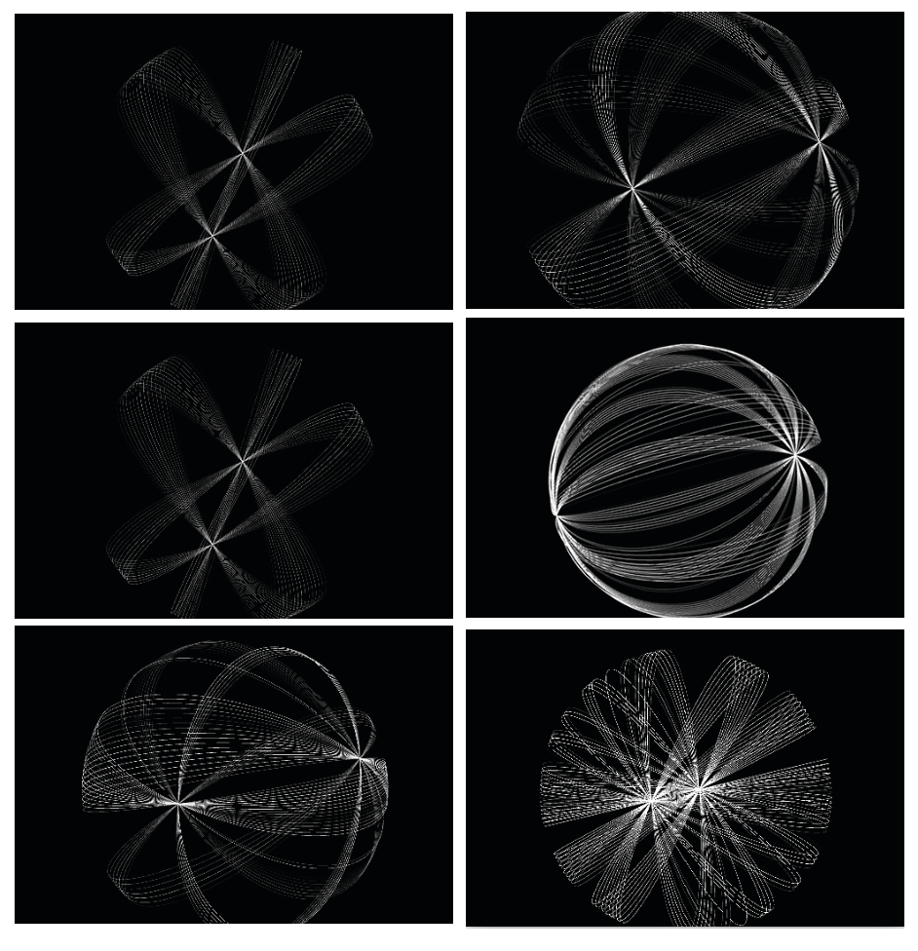
Création de motifs intéractifs 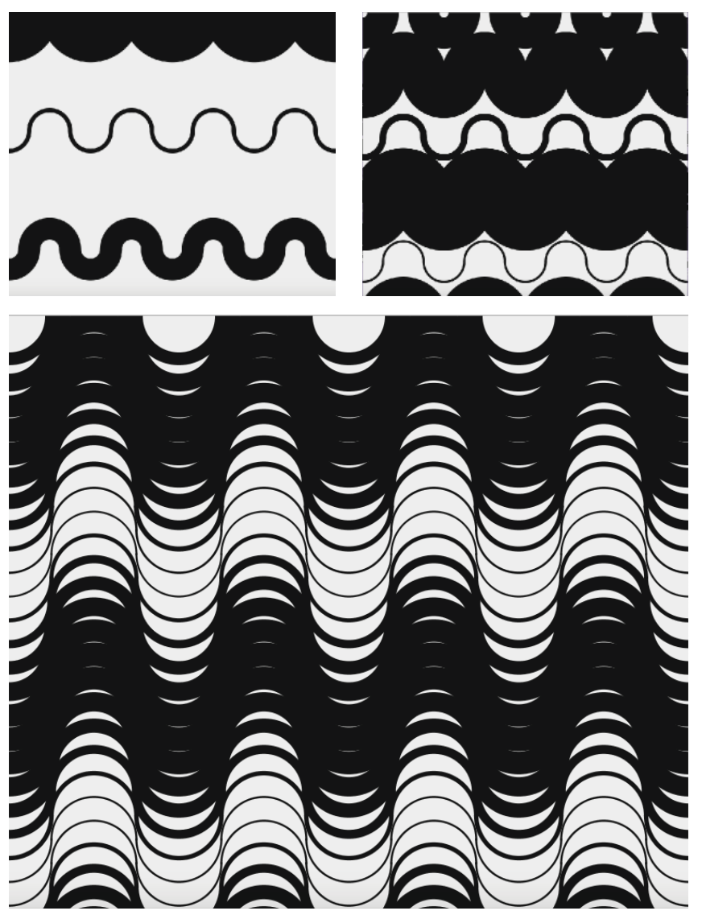

Expérimentation sur Audacity
une image en son http://datamoshing.com/2016/06/15/how-to-glitch-images-using-audio-editing-software/
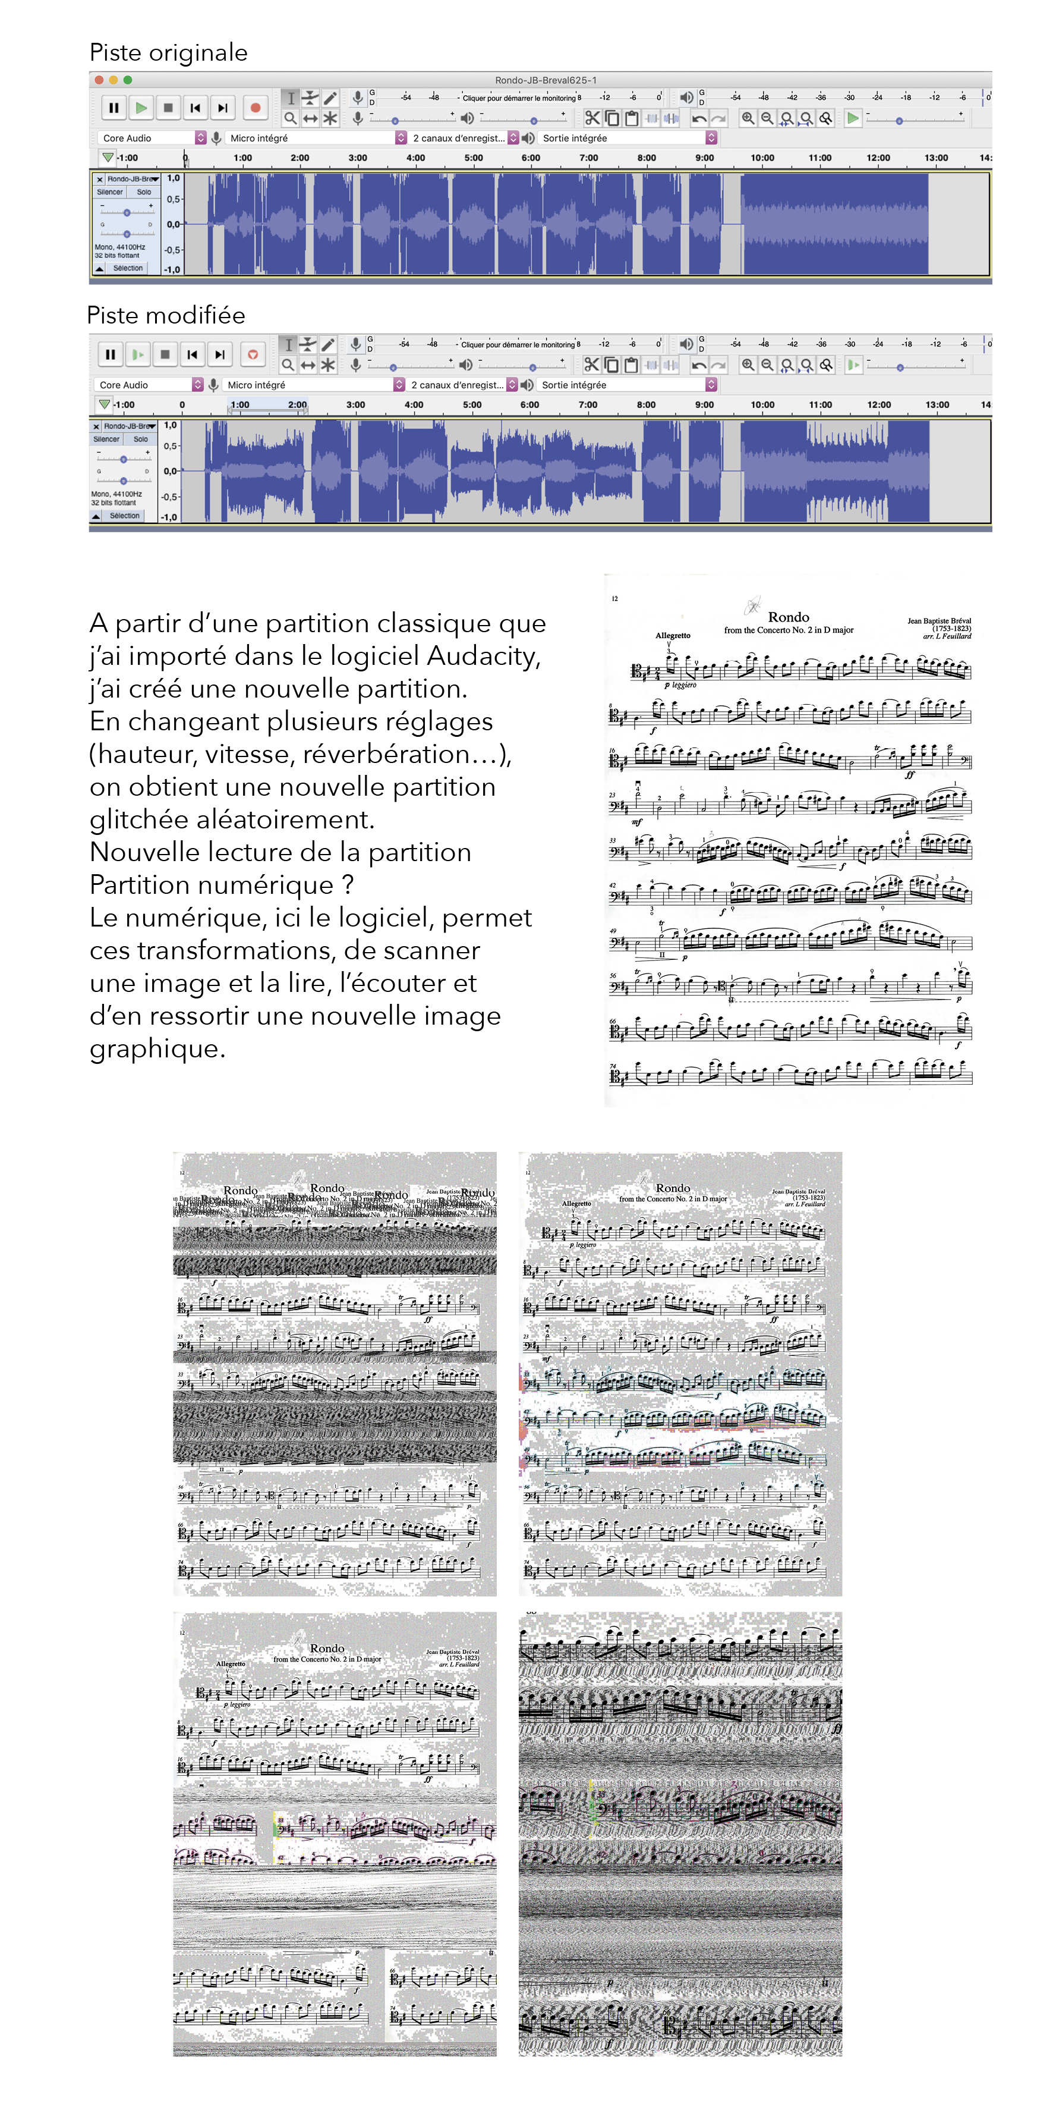
Simon Doury - album http://glass-can.com/ -> EN COURS - en train d'essayer de réaliser une animation interactive avec le son, mais j'ai beaucoup de mal à faire ce que je veux
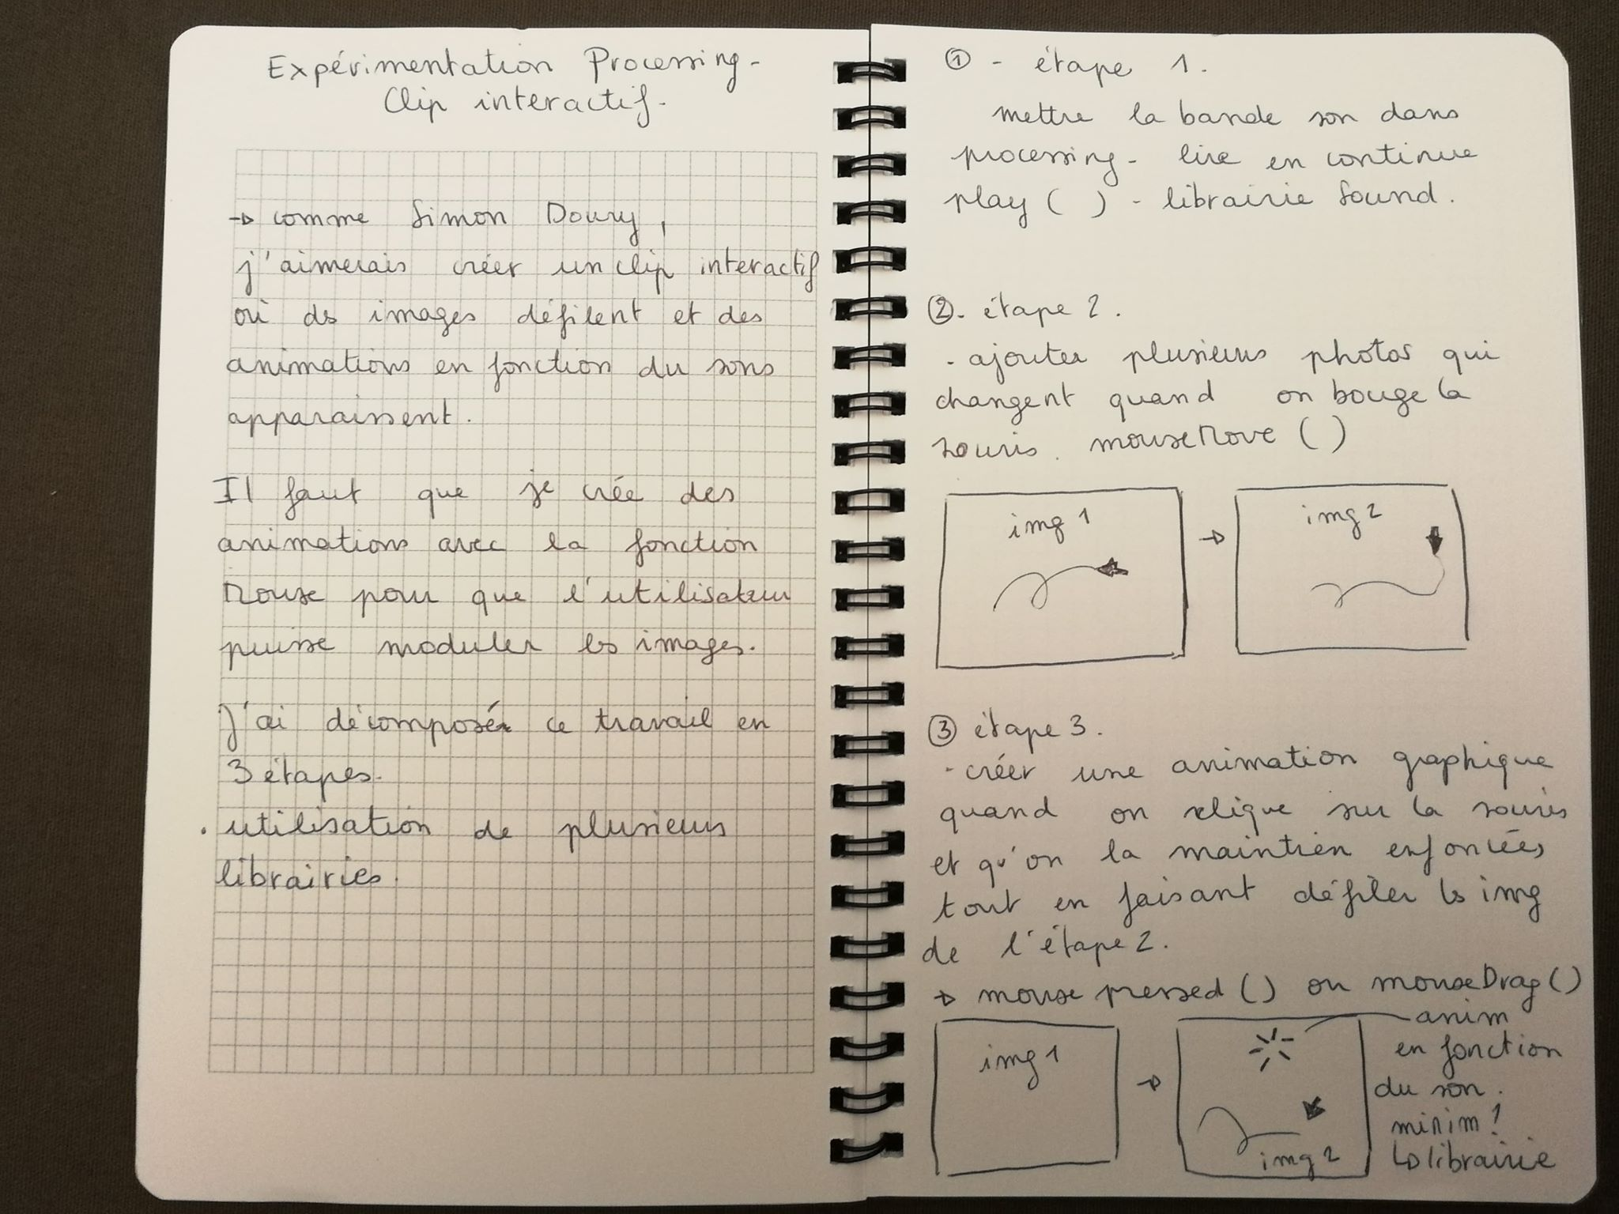

ENTRETIENS

Entretien Fabrice
23 mars 2020
Identifier un cadre pour la recherche
- Musique et écriture ?
- Musique et industrie ?
- Musique et image ?
- Autre ?
Biblio à explorer en fonction du cadre du projet - Ludovic Tournès : Musique ! du MP3 au phongraphe
- Frédéric Martel : Maistream
- Guillaume Kosmicki : Musiques électroniques , Musiques savantes 1 et 2
- Laurent de Wilde : Les fous du son
- Daniel Lévitin : De la note au cerveau
- Harry Lehmann : La révolution digitale dans la musique

AVANCEE des VACANCES

Lecture en cours :
- Du phonographe au MP3, Ludovic Tournès
- Etapes Magazine n°226 - Musique
-rajout de contacts, de références dans la page… - aller voir : image fractale années 90's - contacter des connaissances
-> recentrer le sujet sur le graphisme et l'expérience sonore
- réfléchir à comment le graphisme peut donner lieu à une expérience musicale - chercher vers l'art thérapie, les différentes formes d'apprentissage de la musique (enfant, public handicapé…)
accès qui soit simple
recherches_pdf.pdf
Simon Doury - album http://glass-can.com/
Projet électronique DIY https://www.bareconductive.com/make/8-electronic-projects-to-do-at-home/

